KL-450TS带理料抽纸包装机
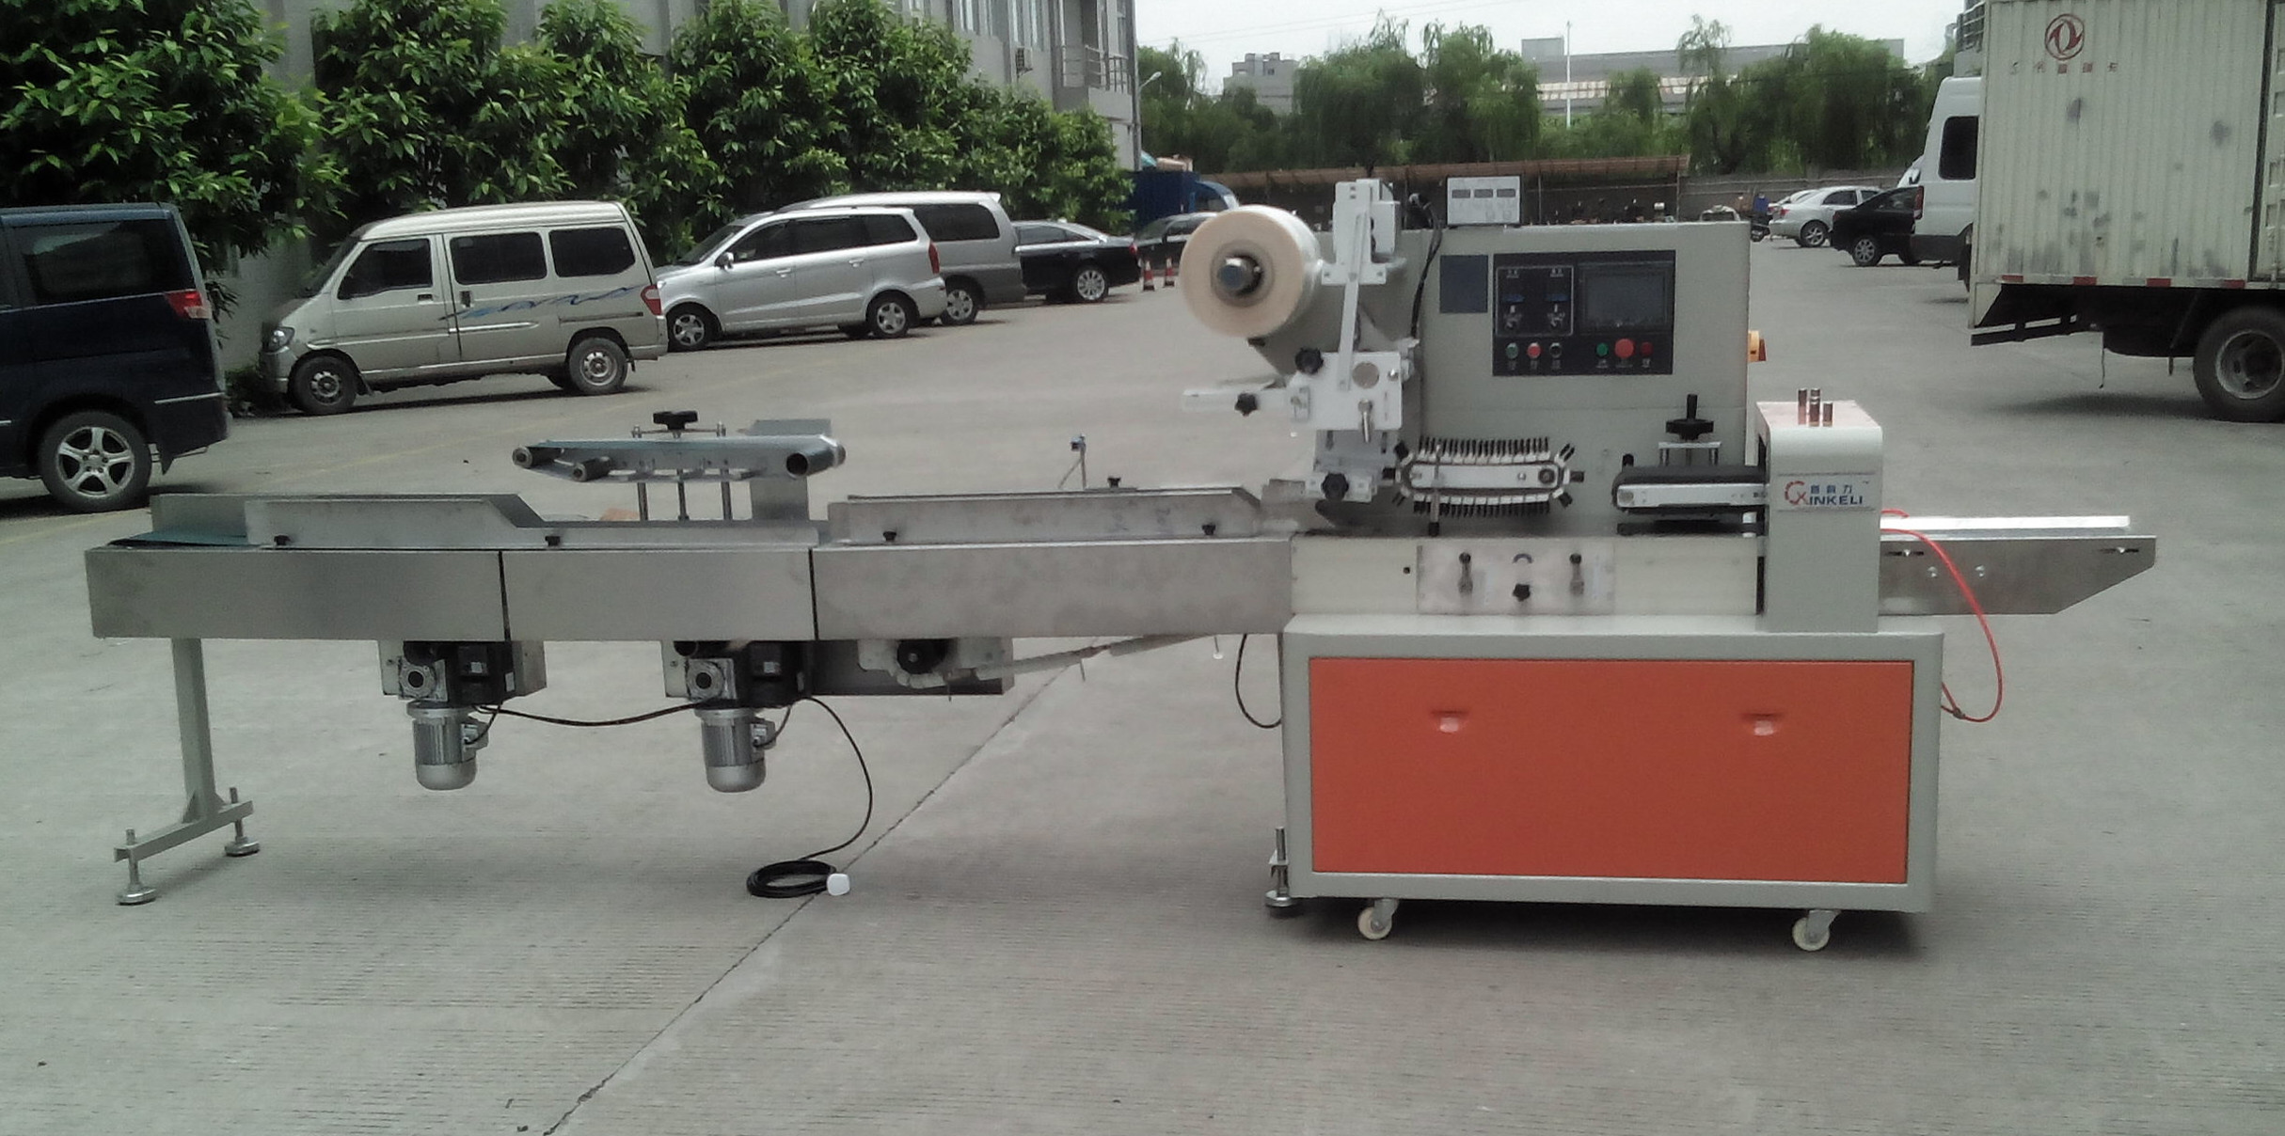

(一)主要性能和结构特点
1.本机由三伺服，双变频器控制，袋长和料位自动感应，无需调节空走，一步到位，省时省膜。
2.人机界面，参数设定方便快捷。
3.故障自诊断功能，故障显示一目了然。
4.高感度光电眼色标跟踪，数字化输入封切位置，使封切位置更加准确。
5.温度独立PID控制，更好适合各种包装材质。
6.定位停机功能，不粘刀，不浪费包膜。
7.传动系统简洁，工作更可靠，维护保养更方便。
8.所有控制由软件实现，方便功能调整和技术升级，永不落后。
9.可以与前端切纸机自动连接，无需人工摆纸。
10根据切纸机速度自动调节包装速度，无料时不走膜，不会产生空包。
(二)适用范围
适合于擦手纸巾，软抽纸巾,面巾纸,方巾纸，便携式纸巾,酒店用纸等纸巾产品的包装。
(三)技术规格
机型 | KL-450TS
薄膜宽度 | Max.400mm
纸巾长度 | 90-210mm
制袋宽度 | 50～185mm
纸巾厚度 | 10-80mm
纸巾宽度 | 90-135mm
膜卷直径 | Max.320mm
包装速度 | 60-120包/分
电源规格 | 220V,50/60HZ,2.8KW
机器尺寸 | (L)5500×(W)800×(H)1450mm
机器质量 | 700Kg
备 注 | 配针孔排气装置

